МИНИСТЕРСТВО НАУКИ И ВЫСШЕГО ОБРАЗОВАНИЯ РОССИЙСКОЙ ФЕДЕРАЦИИ

**Липецкий Государственный Технический Университет**

Факультет автоматизации и информатики

Кафедра автоматизированных систем управления

Лабораторная работа №1

по Проектированию пользовательских интерфейсов  
“Графический интерфейс калькулятора”

Студент ____________ Станиславчук С. М.

(подпись, дата)

Группа АС-21-1

Руководитель ____________ Назаркин О. A.

(подпись, дата)

Липецк 2023 г.

**2. Задание**

Реализовать калькулятор и его графический интерфейс. Программа должна способна выполнять сразу несколько операций, находящихся на одном поле ввода. Помимо простых методов, программа должна содержать тригонометрические, обратные тригонометрические, логарифмические, экспоненциальную функции. При возможных ошибках выводить нужное сообщение на экран.

**3. Интерфейс программы**

Интерфейс калькулятора представляет собой 2 режима:

1. Режим цифровой клавиатуры

2. Режим клавиатуры с методами

За смену режимов отвечает соответствующая кнопка “SWITCH MODE”. Переключение между режимами происходит с проигрыванием анимации ротации сменяющихся клавиш по оси X на 180°.

При нажатии любой клавиши будет проигрываться анимация нажатия, реализованная путем вызова метода, плавно сдвигающего объект по оси Y на небольшую дистанцию: -0.0056278f, а затем плавно возвращает его обратно.

Первый режим:

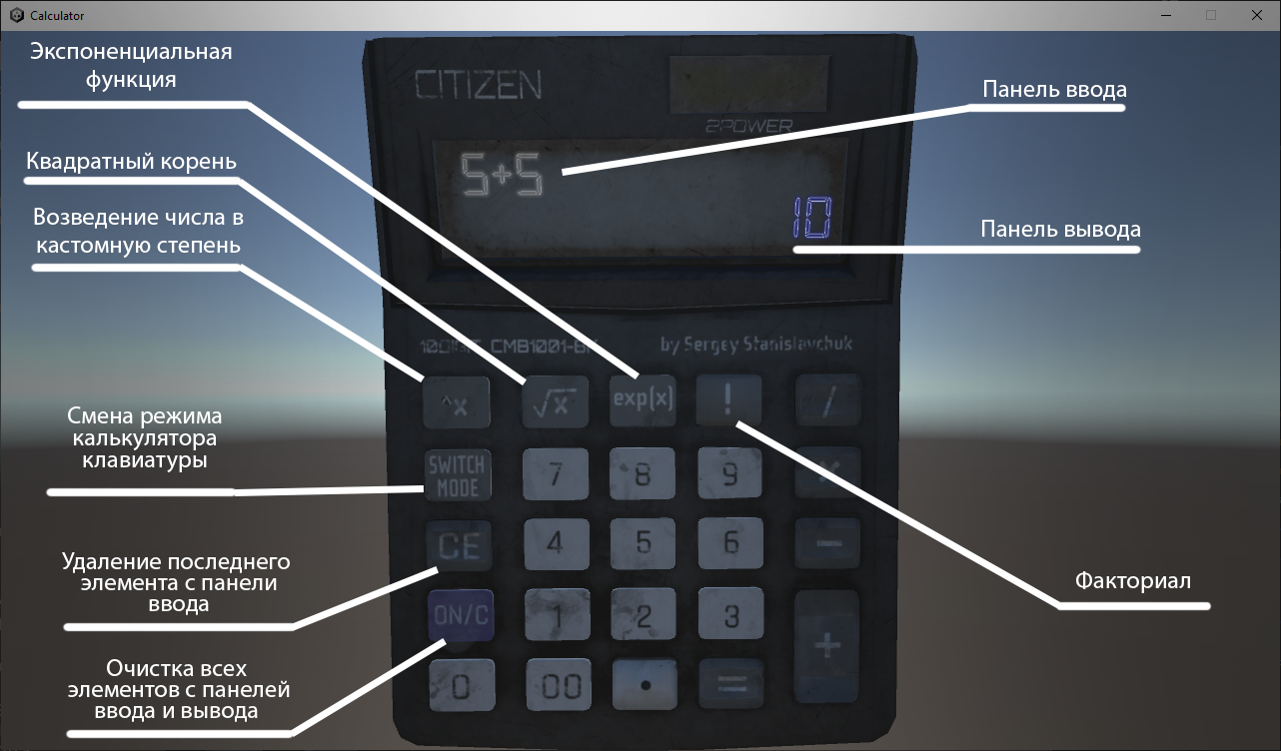

Второй режим:

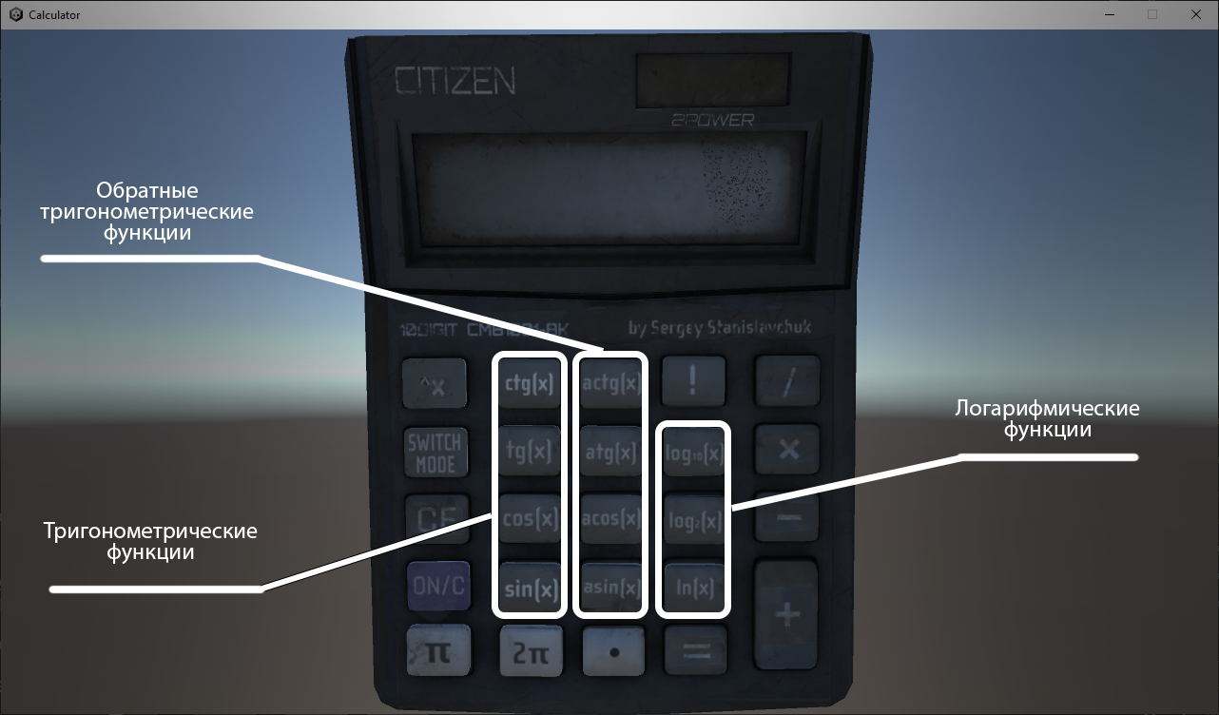

**4. Пример выполнения**

1. Пример расчета с использованием базовых бинарных методов:

Ввод:

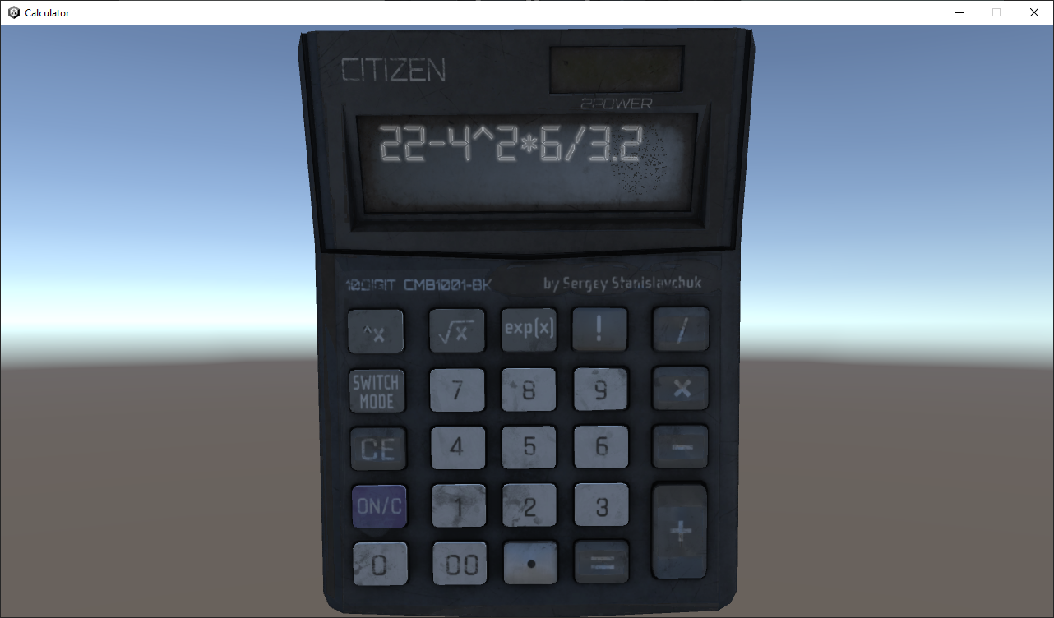

Вывод: 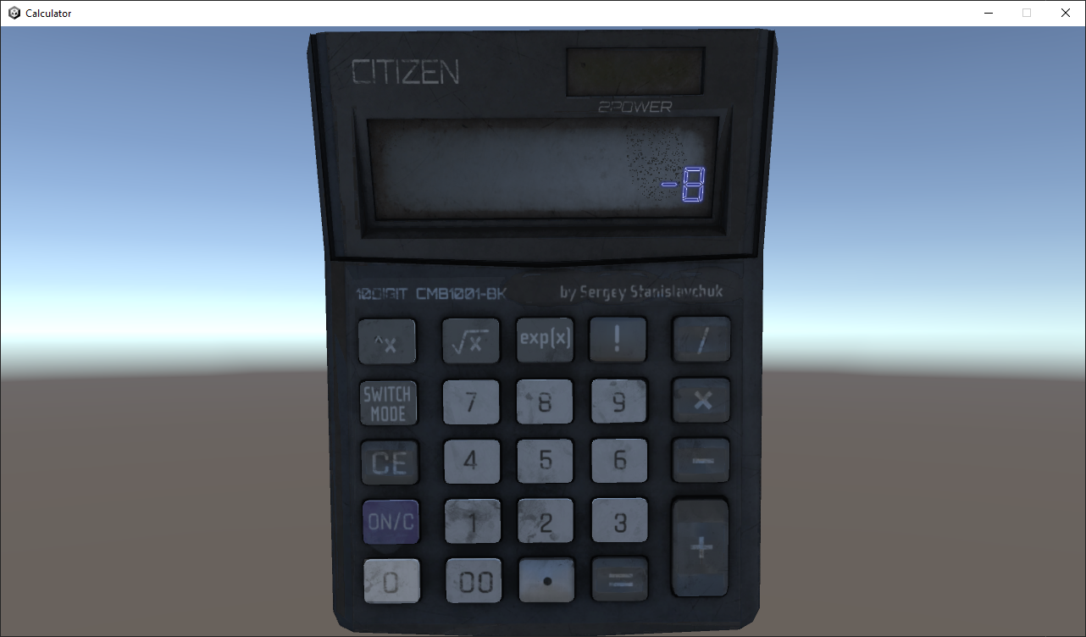

Проверка:

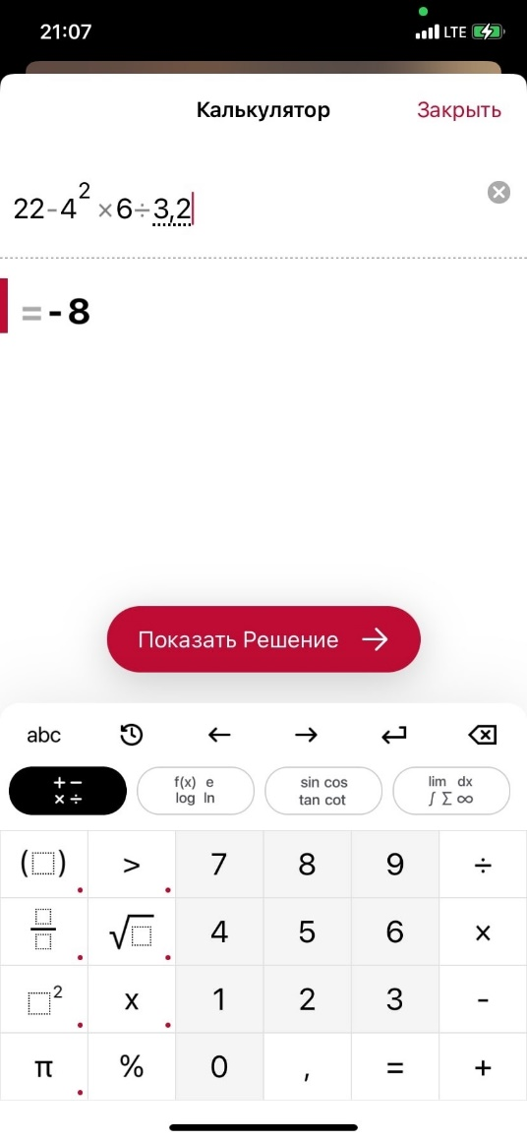

2. Пример расчета с использованием логарифмического, факториального методов:

Ввод: 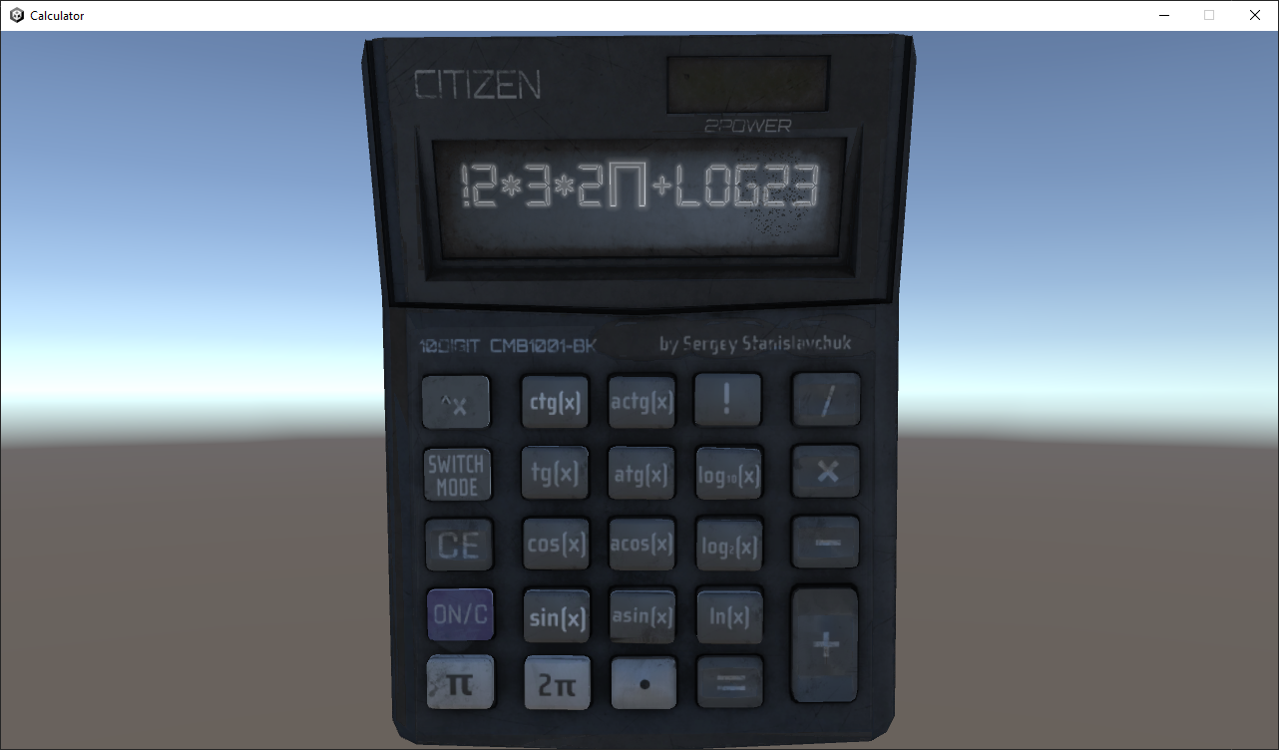

Вывод:

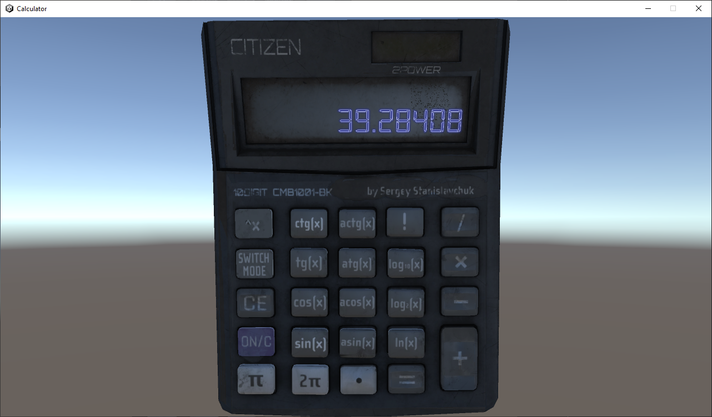

Проверка:

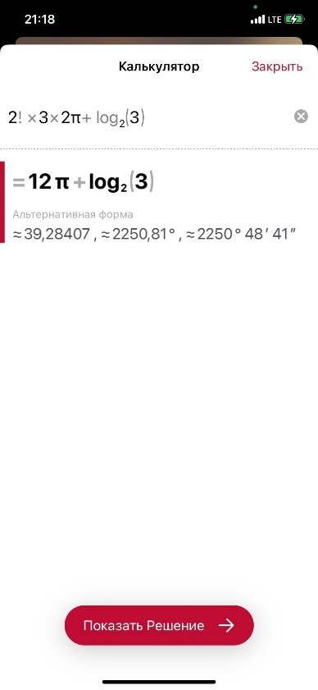­­

**5. Используемые средства**

Программа “Калькулятор” написана на движке Unity, с применением языка C#. 3D-модель взята с сайта scetchfab.com для использования в образовательных целях и была отредактирована с целью замены некоторых клавиш в программе Blender. Также для реализации некоторых функций использовались методы, взятые из библиотеки Mathf.

**6. Вывод**

В ходе выполненной работы реализовал калькулятор и его графический интерфейс соответственно требованиям.

Субъективная оценка графического интерфейса ULVEEU по пятибалльной шкале: 4, 5, 5, 3, 4.5, 3.5.